**МУНИЦИПАЛЬНОЕ КАЗЕННОЕ ДОШКОЛЬНОЕ ОБРАЗОВАТЕЛЬНОЕ УЧРЕЖДЕНИЕ "ЦЕНТР РАЗВИТИЯ РЕБЕНКА - ДЕТСКИЙ САД № 11»**

368502, РД, г. Избербаш Телефон: 8(87245)269-37

ул. Гамидова 81 «б» E-mail: [mкdou_zrr11@mail.ru](mailto:mcdou.detsad4@yandex.ru)

ИНН: 0548113547 КПП: 054801001, БИК: 048209001

Л/С: 03033961600 Р/С: 40204810000000000062



**ПРИКАЗ № 171 -п**

31.08.2022 г.

**Об утверждении «Антикоррупционной политики в МКДОУ».**

В целях обеспечения реализаций положений Федерального Закона от 25.12.2008 № 273-ФЗ «О противодействии коррупции», и в соответствии с Федеральным законом 135- ФЗ "О благотворительной деятельности", статьей 101 "Закона об образовании в Российской Федерации"  и в целях организации работы по противодействию  коррупции в МКДОУ «ЦРР – детский сад № 11»г.Избербаш, приказываю:

1. Утвердить «Антикоррупционную политику МК ДОУ «ЦРР-детский сад № 11»:

- Положение о комиссии по противодействию коррупции (Приложение № 1);

- Кодекс этики служебного поведения работников (Приложение № 2);

- Положение о предотвращении и урегулировании конфликта интересов (Приложение № 3);

- Положение о правилах обмена деловыми подарками и знаками делового гостеприимства (Приложение № 4);

- Порядок уведомления работодателя о фактах обращения к работникам учреждения в целях склонения работников организации к совершению коррупционного нарушения и рассмотрения таких уведомлений (Приложение № 5);

- Положение о внутреннем контроле хозяйственных операций (Приложение № 6);

- Антикоррупционная оговорка (Приложение № 6).

 2 .Разместить «Антикоррупционную политику МК ДОУ «ЦРР-детский сад № 11» на официальном сайте МКДОУ.

3.  Контроль за исполнением данного приказа оставляю за собой.

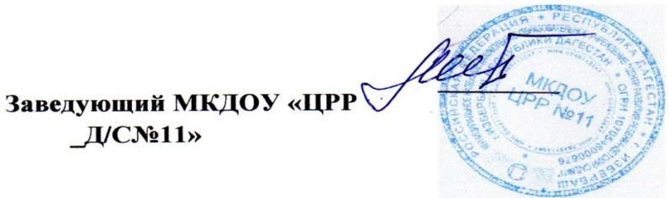 Магомедова Р.М.

**МУНИЦИПАЛЬНОЕ КАЗЕННОЕ ДОШКОЛЬНОЕ ОБРАЗОВАТЕЛЬНОЕ УЧРЕЖДЕНИЕ "ЦЕНТР РАЗВИТИЯ РЕБЕНКА - ДЕТСКИЙ САД № 11»**

368502, РД, г. Избербаш Телефон: 8(87245)269-37

ул. Гамидова 81 «б» E-mail: [mкdou_zrr11@mail.ru](mailto:mcdou.detsad4@yandex.ru)

ИНН: 0548113547 КПП: 054801001, БИК: 048209001

Л/С: 03033961600 Р/С: 40204810000000000062



**ПРИКАЗ № 171 (1)-п**

31.08.2022 г.

**"Об утверждении Плана мероприятий по противодействию коррупции на 2022-2023 г.»**

В соответствии с ст.13 [Федеральный закон от 25 декабря 2008 г. N 273-ФЗ"О противодействии коррупции"](http://ivo.garant.ru/document?id=12064203&sub=0), подпункта 25 Указа Президента РФ от 02.04.2013 года № 3096 «О мерах по реализации отдельных положений ФЗ «О противодействии коррупции», в целях обеспечения реализаций законодательных требований и организации работы по противодействию коррупции в МКДОУ, приказываю:

1. Утвердить План мероприятий по противодействию коррупции на 2022-23 г. В МКДОУ, довести его до сведения сотрудников и родителей (Приложение 1).
2. Ввестивдействие вышеуказанные документы с момента подписания идобиватьсяихнеукоснительногособлюдения.
3. Разместить вышеуказанные документы на сайте МКДОУ.
4. Контроль исполнения настоящего приказа оставляю за собой.

 Магомедова Р.М.